**Занятие № 12**

**Расчет заземляющих устройств**

Цель работы

Определение необходимого количества заземляющих устройств в отсутствии или при обрыве нулевого провода при соприкосновении человека с токоведущими частями.

Теоретическая часть

Предметом данной задачи является изучение факторов, определяющих степень опасности поражения электрическим током человека. Проводится анализ схем включения человека в цепь тока и выясняется процесс растекания тока при замыкании на землю. В качестве методов обеспечения электробезопасности изучаются защитные свойства изоляции, заземление, индивидуальные защитные средства, защитное отключение, блокировка и сигнализация, методы защиты от перехода высшего напряжения в сеть низшего и от опасности остающихся зарядов. Рассматриваются основные требования безопасности к устройству электроустановок, классификация электроустановок по напряжению с точки зрения мер безопасности, классификация помещений, классификация и характеристика работ, производимых в электроустановках.

Виды воздействия электрического тока:

1. Термическое. Результат воздействия - ожоги, нагрев ткани.
2. Электролитическое. Результат воздействия - разложение органики внутри человека (кровь).
3. Биологическое. Результат воздействия - спазм (сокращение) мышц.
4. Электродинамическое (механическое), приводит к разрыву мышц. Электротравма - травма, полученная в результате воздействия электрического тока или электрической дуги. Виды электротравм:

- Местная электротравма (вероятность 20%);

- Электрические удары (25%);

- Смешанные (55%).

Виды местных электротравм:

1. Ожог. Получается в результате воздействия электрической дуги. Симптомы - покраснение, образование пузыря, омертвление кожи, обугливание.
2. Электрические знаки. Сопротивление кожи и внутренних органов, приводит к пробою кожи в виде кружочка в месте прохождения электрического тока через кожу.
3. Металлизация кожи. При возникновении короткого замыкания происходит расплавление электрических частей, и разлетающиеся в разные стороны частицы металла попадают на кожу.
4. Механические повреждения.
5. Электроавтономные. При возникновении электрической дуги происходит яркая вспышка и воздействует на сетчатку глаза (яркие электрические искры при сварке).
6. Смешанные.

Степени воздействия электрических ударов на тело человека:

• 1 степень - судорожные едва ощутимые сокращения мышц;

• 2 степень - судорожные сокращения мышц без потери сознания;

• 3 степень - потеря сознания с сохранением дыхания и работы сердца;

• 4 степень - потеря сознания с нарушением дыхания и работы сердца;

• 5 степень - клиническая смерть.

Виды смерти:

1. Биологическая - необратимое прекращение биологических процессов в клетках и тканях организма.
2. Клиническая - короткий период (в пределах 4-6 минут, точное время зависит от температуры окружающей среды) после прекращения дыхания и сердечной деятельности, в который еще сохраняется жизнеспособность тканей. В это период существует возможность вернуть человека к жизни.
3. Электрические параметры:

1.1. Сопротивление электрода.

1.2. Сила тока. Ток вызывает повышенное потовыделение и усиливает кровообращение в местах прохождения электрического тока.

1.3. Напряжение. Чем выше напряжение, тем меньше сопротивление тела человека. Сопротивление человека может изменяться в 200 раз. При напряжении >50 В сопротивление человека равно 1000 Ом, при напряжении <50 В сопротивление человека равно 6000 Ом.

1. Величина и длительность воздействия тока на тело человека.   
   Виды тока:

- ощутимый ток (1 мА для переменного напряжения) – это электрический ток, вызывающий при прохождении через организм человека ощутимые раздражения;

- неотпускающий ток 10-15 мА электрический ток, вызывающий при прохождении через организм человека непреодолимые судорожные сокращения мышц руки, в который зажат проводник;

- фибрилляционный ток 0,1 А электрический ток, вызывающий при прохождении через организм фибрилляцию сердца;

1. Смертельный путь прохождения тока: голова - левая рука (левая нога).
2. Род и частота тока (напряжение до 500 В). Переменный ток опаснее постоянного. При повышении частоты тока до 50 Гц возрастает вероятность летального исхода, при дальнейшем увеличении частоты тока опасность снижается.
3. Индивидуальные характеристики человека:

- состояние здоровья;

- сердечно-сосудистые заболевания;

- кожные заболевания.

**Исходные данные**

Таблица 12.1.

|  |  |  |  |  |  |  |  |  |  |  |
| --- | --- | --- | --- | --- | --- | --- | --- | --- | --- | --- |
|  | Предпоследняя цифра номера студенческого билета | | | | | | | | | |
|  | 1 | 2 | 3 | 4 | 5 | 6 | 7 | 8 | 9 | 0 |
| Вид грунта | Песок влажный | Сухой песок | Сугли  нок | Глина | Чернозём | Торф | Песок влажный | Сухой песок | Сугли  нок | Чернозём |
| *р* , Ом.м | 500 | 300 | 80 | 60 | 50 | 25 | 450 | 350 | 90 | 65 |

Таблица 12.2.

|  |  |  |  |  |  |  |  |  |  |  |
| --- | --- | --- | --- | --- | --- | --- | --- | --- | --- | --- |
| Пара  метры | Последняя цифра номера студенческого билета | | | | | | | | | |
|  | 1 | 2 | 3 | 4 | 5 | 6 | 7 | 8 | 9 | 0 |
| Rn, Ом | 4 | 10 | 20 | 4 | 10 | 20 | 4 | 10 | 20 | 4 |
| Zn , Ом | 0,8 | 1,4 | 1,6 | 2 | 2,4 | 3,2 | 3,6 | 4,5 | 5 | 6,3 |
| ZH ,Ом | 0,5 | 0,9 | 0,9 | 1 | 1,2 | 1,8 | 2,1 | 2,8 | 3,0 | 4,0 |
| RЗМ,  Ом | 100 | 150 | 100 | 75 | 50 | 50 | 100 | 100 | 200 | 100 |
| l,м | 4,0 | 6,0 | 2,0 | 3,0 | 2,0 | 3,0 | 2,0 | 3,0 | 2,0 | 3,0 |
| d , м | 0,03 | 0,05 | 0,07 | 0,03 | 0,05 | 0,07 | 0,03 | 0,05 | 0,07 | 0,03 |
| t, м | 2,0 | 2,5 | 2,0 | 2,5 | 2,0 | 2,5 | 2,0 | 2,5 | 2,0 | 2,5 |
| ηз | 0,65 | 0,67 | 0,69 | 0,71 | 0,73 | 0,75 | 0,77 | 0,79 | 0,81 | 0,83 |

Для всех вариантов **UФ = 220 В**.

**Методика решения**

I. Перечертить схему трехфазной, четырехпроводной сети с заземленной нейтралью и подключенным оборудованием (схема приводится в соответствующей лекции).

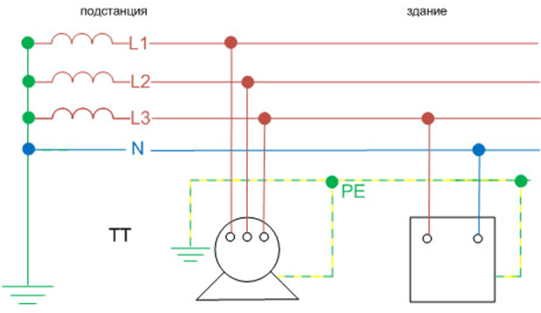

Рисунок 12.1. Трехфазная, четырехпроводная сеть с заземленной нейтралью

II. Током короткого замыкания называют ток, возникающий при сопротивлении нагрузки раной нулю, но в технике безопасности (ТБ) - ток короткого замыкания, определяется по формуле.

 (12.1.)

где Iн - ток плавкой вставки (проверить для следующих значений тока Iн = 20, 30, 50, 100 А).

III. Определить напряжение на корпусе оборудования при замыкании фазы на корпус:

а) напряжение корпуса относительно земли без повторного заземления;

б) с повторным заземлением нулевого провода.

VI. Определить потенциал корпусов при замыкании фазы на корпус и обрыве нулевого провода (до и после места обрыва).

V. Определить ток, проходящий через тело человека, касающегося оборудования при замыкании фазы на корпус:

а) без повторного заземления нулевого провода;

б) с повторным заземлением нулевого провода.

VI. Определить напряжение прикосновения на корпус установки при замыкании одной из фаз на землю.

VII. Рассчитать заземляющее устройство, состоящее из индивидуальных заземлителей, так, чтобы Rз не превышало 4 Ом.

При занулении корпуса электрооборудования соединяются нулевым проводом. Зануление превращает замыкание на корпус в однофазное короткое замыкание, в результате чего срабатывает максимальная токовая защита и селективно отключается поврежденный участок сети. Зануление снижает потенциалы корпусов, появляющиеся в момент замыкания на корпус или землю.

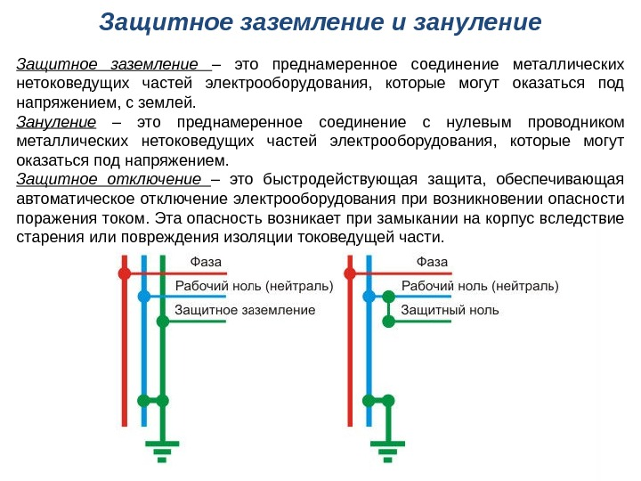

Рисунок 12.2. Защитное заземление и зануление

При замыкании фазы на зануленный корпус ток короткого замыкания протекает по петле фаза-нуль.

При решении задачи используются следующие формулы:

1. Величина 1К.3. тока короткого замыкания определяется по формуле:

 (12.2.)

где Zn - сопротивление петли фаза-нуль, учитывающее величину сопротивления вторичных обмоток трансформатора, фазного провода, нулевого провода, Ом;

Uф - 220 фазное напряжение, В.

2. Напряжение корпуса относительно земли без повторного заземления

[В]. (12.3.)

где Zh *-* сопротивление нулевого провода, Ом.

3. Напряжение корпуса относительно земли с повторным заземлением нулевого провода

, (12.4.)

где Ro  Rn - соответственно сопротивление заземления нейтрали и повторного заземления нулевого провода, причем Ro = 4 Ом.

Повторное заземление нулевого провода снижает напряжение на корпусе в момент короткого замыкания, особенно при обрыве нулевого провода.

4. При обрыве нулевого провода и замыкании на корпус за местом обрыва напряжения корпусов относительно земли:

без повторного заземления нулевого провода для:

а) корпусов, подключённых к нулевому проводу за местом обрыва

 (12.5.)

б) корпусов, подключённых к нулевому проводу перед местом обрыва

U2 = 0 (12.6.)

С повторным заземлением нулевого провода для:

в) корпусов, подключённых к нулевому проводу за местом обрыва

 (12.7.)

г) корпусов, подключённых к нулевому проводу перед местом обрыва

  (12.8.)

5. Ток через тело человека в указных случаях будет определитьсяследующим образом:

 (12.9.)  (12.10.)

 (12.11.)  (12.12.)

где *Rh -* сопротивление тела человека (обычно принимают *Rh* = 1000 Ом).

6. Напряжение на корпусе занулённого оборудования при случайном замыкании фазы на землю (без повторного заземления нулевого провода)

 (12.13.)

где Rзм *-* сопротивление в месте замыкания на землю фазового провода.

7. Сопротивление одиночного заземлителя, забитого в землю на глубину t, определяется по формуле:

 (12.14.)

где *ρ -* удельное сопротивления грунта, Ом·м (сопротивление образца грунта объёмом 1м3);

l - длина трубы, м;

d - диаметр трубы, м;

t - расстояние от поверхности земли до середины трубы.

Необходимое число заземлителей при коэффициенте экранирования ηз

 (12.15.)

где R3=4 Ом - требуемое сопротивление заземляющего устройства.

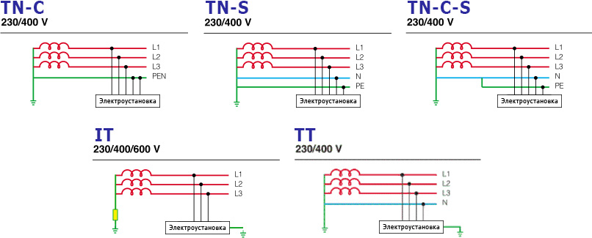

Рисунок 12.3. Виды соединений защитного заземления и зануления

Контрольные вопросы

1. Основные факторы, влияющие на поражение электрическим током человека.

2. Какие факторы влияют на сопротивление тела человека?

3. Какой характер воздействия имеет электрический ток на организм человека?

4. Виды поражения электрическим током.

5. Что такое напряжение прикосновения? Меры защиты от напряжения прикосновения.

6. Какой величины ток считается опасным для жизни человека?

7. Двухполюсное прикосновение к различным сетям.

8. С какой целью и как устанавливается защитное заземление оборудования, в каких сетях применяется?

9. Назначение повторного заземления нулевого провода (схемы, формулы).

10. Что называется шаговым напряжением? Меры защиты от шагового напряжения.